Witajcie Kochane Gwiazdeczki !
Zadanie 1.
Posłuchajcie i rozwiążcie zagadki ?

Dumny bardzo jest z ogona, pawia nie pokona
Nocuje zawsze w kurniku, rankiem pieje kukuryku ? (kogut)

Siedzi na grzędzie w kurniku i nie woła kukuryku.
O pisklęta swoje dba, gdy dasz ziarno, jajo da? (kura)

Kiedy pędzę, galopuję, powiew wiatru w nozdrzach czuję
Jeśli kostkę cukru dasz , miejsce na mym grzbiecie masz (koń)

Czarne białe i łaciate, spotkasz je na łące latem
Nikt przed nimi nie ucieka , one dają dużo mleka. ( krowy)

Co to za ptak , co pływa po stawie i gdacze kwa, kwa (kaczka)

Małe zwierzątko, ale sił ma wiele,
By kopać w ziemi długie tunele ( kret)

Chociaż ma torbę , nie jest listonoszem.
W swej torbie na brzuchu własne dzieci nosi. ( kangur)

Ma długie uszy, futerko puszyste. Ze smakiem chrupie
Salaty listek. ( królik)
W nocnej ciszy, łowi myszy. ( kot )
2. Podziel na slaby ( wyklaszcz, wystukaj, wytup ) wyrazy tj. koń, krowa, kaczka, kangur, kot, królik , kogut.
3. Zobacz jak wygląda drukowana i pisana lierka K, k – pisz ją po śladzie paluszkiem, spróbuj ją ułożyc z nitki, włóczki, guzików……..

4. Zapraszam do zabawy pt. Jedzie pociąg naładowany towarami na literkę k. Wymyśl kilka wyrazów na literkę k np. kot, koc…..
5. Dokonujemy analizy i syntezy wyrazu kot. Dziecko układa z białych a następnie z niebieskich i czerwonych nakrywek wyraz kot ( określamy spółgłoski i samogłoski ) przeliczamy z ilu głosek składa się wyraz kot.
kot
k o t

5. Zaznacz kolorem niebieskim wszystkie literki k małe i wielkie.

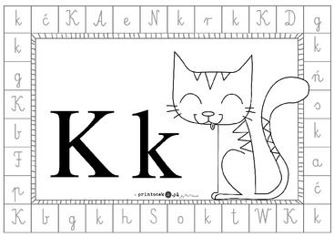

6. Koty skierowane w prawą stronę pokoloruj na brązowo, koty skierowane w lewą stronę pokoloruj na swój ulubiony kolor.

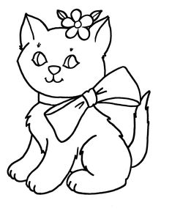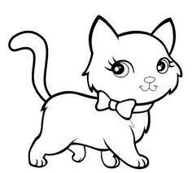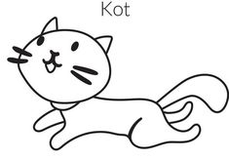

7. Połącz matke z dzieckiem.
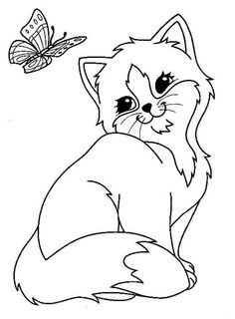

7. Wykonaj wspólnie z rodzicem kotka . Możesz skorzystać z poniższych prpozycji.
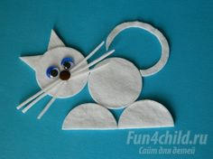
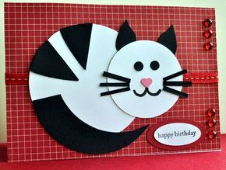
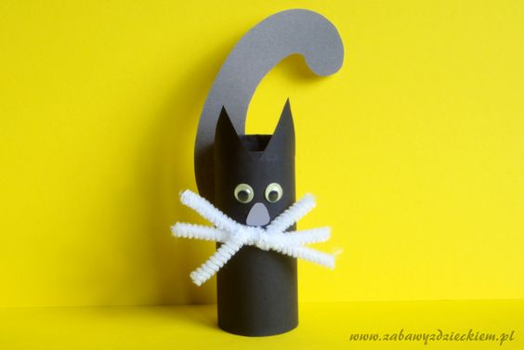
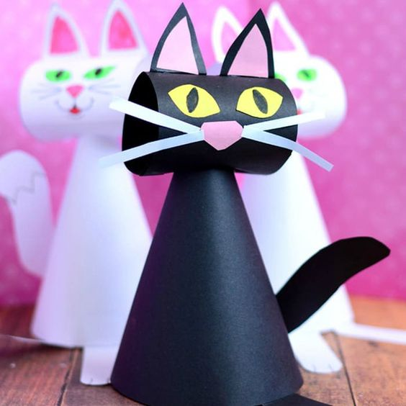

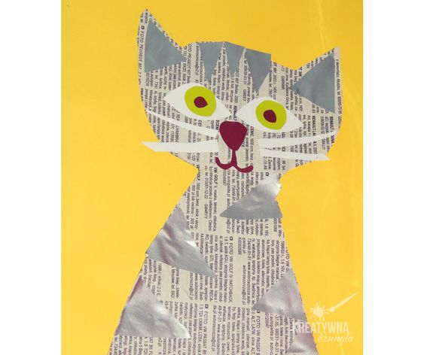

8. Zadanie dla 6 latków – piszemy literke k po śladzie.

